ANA BAŞLIK = TAM GEÇME IZGARA
ALT BAŞLIK = Tam Geçme Izgara (SP)
Tam geçme ızgaralar diğer modellere göre daha ağır, uzun ömürlü ve dayanıklıdır. Tam geçme ızgaralarda taşıyıcı ve bağlayıcı yönlerin her ikisinde de aynı lama kullanılır. Çeşitli kalınlık ve yüksekliklerde istenilen yük hesabına uygun malzeme seçilerek imal edilir.
Tam geçme ızgaralar taşıyıcı ve bağlayıcı dizilimleri ile uniform bir görüntü oluştururlar. Görsel bütünlükleri sayesinde yaratıcı ve mimari konseptler için geniş bir alan sunarlar. Platform ve endüstiyel kullanımı dışında korkuluk, tavan dekorasyonu, cephe sistemleri ve güneş kırıcı olarak dekoratif amaçlı kullanılan ürünlerdir.
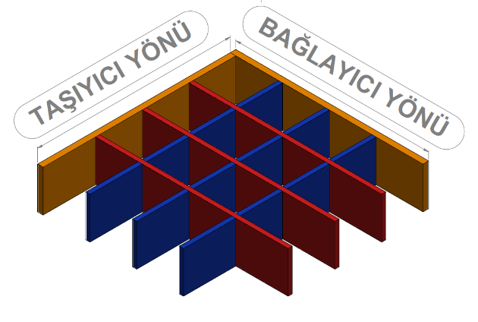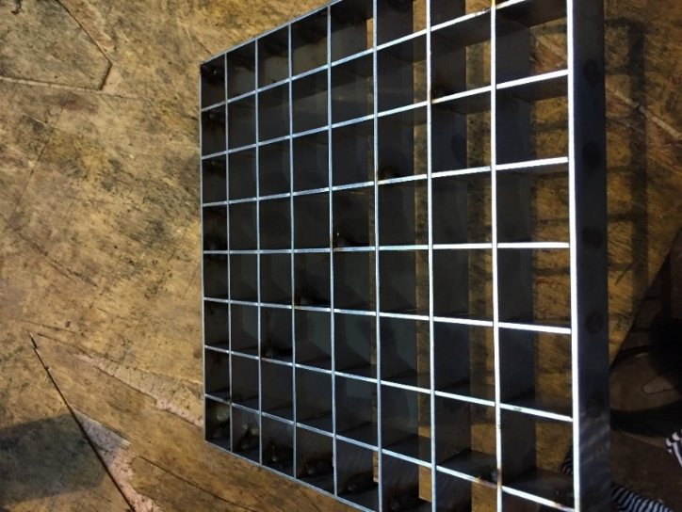

ALT BAŞLIK 2 = Çentikli Tam Geçme Izgara (XSP)
Çentikli tam geçme taşıyıcı ve bağlayıcı lamaların presle işlenmesi sonucu kaydırmazlık özelliği kazandırılmış ızgaralardır. Çentikli tam geçme ızgara taşıma kapasitesinin diğer ızgaralara göre daha düşük olmasına rağmen kaydırmazlığı daha yüksektir. Kaydırmazlık özelliği sayesinde orta ve ağır seviyedeki yüklerle birlikte genel kullanım için tercih edilir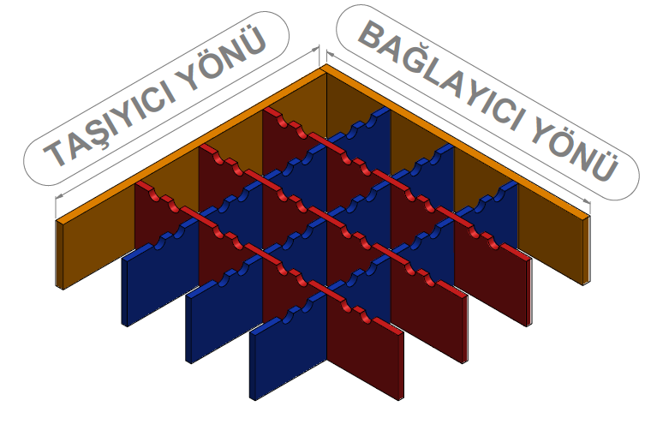 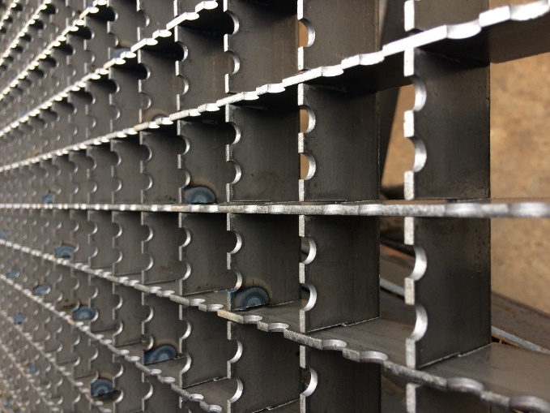

ALT BAŞLIK 3 = TAM GEÇME BASAMAK
Basamaklarda ızgaralarda beklenenden daha fazla kaymazlık beklenmektedir. Bunun için basamaklara delikli güvenlik giriş basma kenarı ile imal edilir. Yan saçları delik ölçüleri standart olmakla birlikte kolayca montaj edilebilir. Merdiven basamakları DIN 24531 standartlarına göre üretilir.
